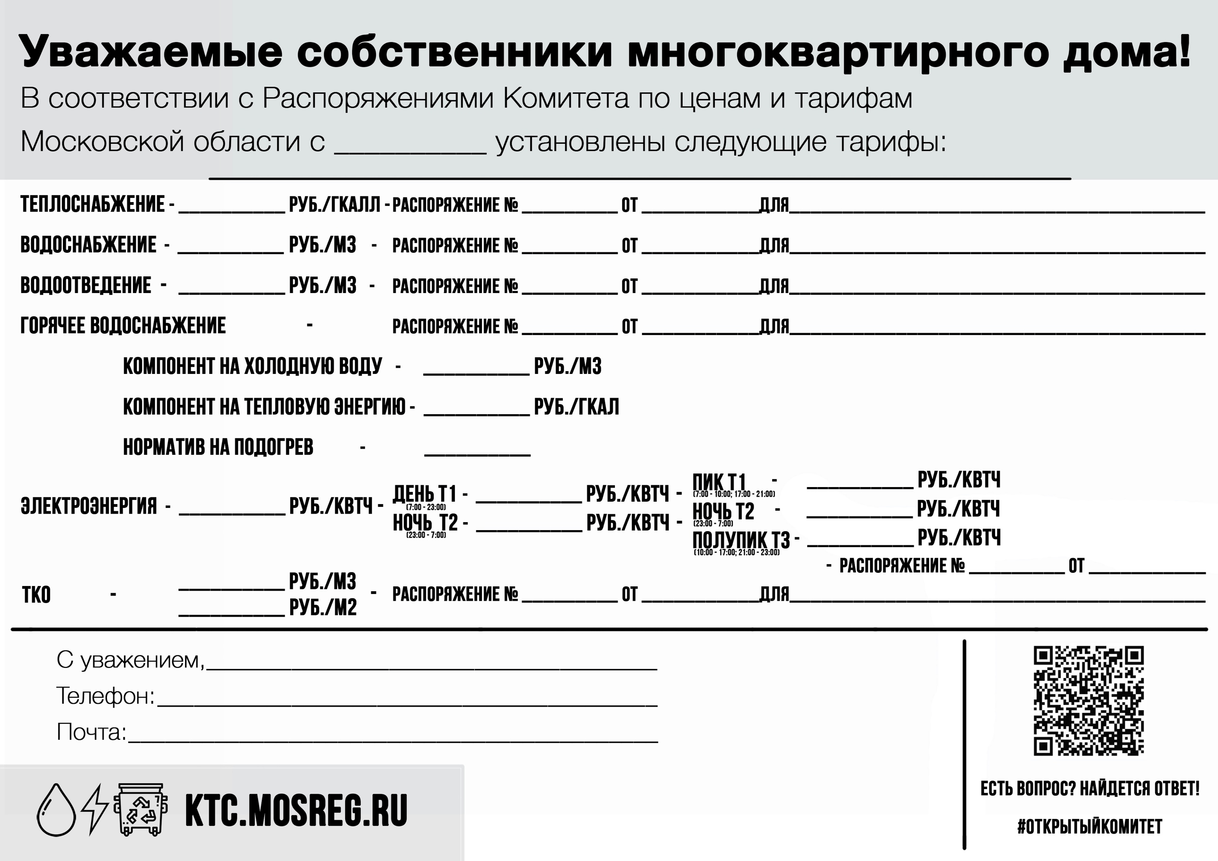

mup_nuk@bk.ru

20.12.2021

287-Р

**01.07.2022 г**

МУП Управление благоустройства Дмитрова

8-496-222-7080

4,60

ООО « Сергиево-Посадский региональный оператор»

8,97769

945,02

0,0599

2299,81

ООО «СКС»

МУП «Некрасовский водоканал»

ООО «СКС»

32,33

ООО «СКС»

4,60

2299,81

09.12.2021 г. гг.

243-Р

20.12.2021

2,11

5,98

09.12.2021

20.12.2021

11.03.2022

290-Р

2,11

5,29

18,94

243-Р

280-Р

27-Р

18,94